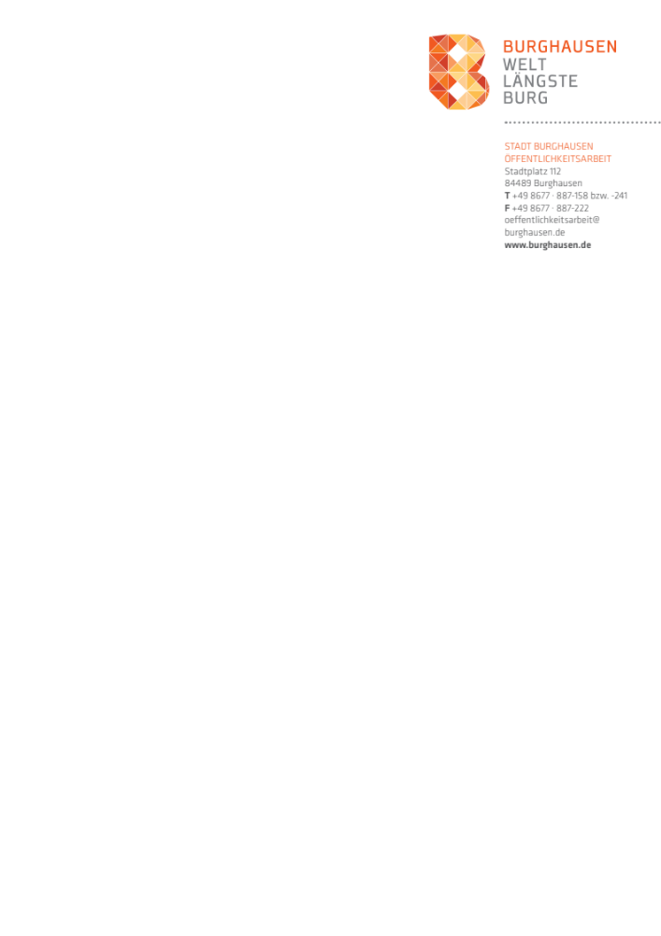
PRESSEMITTEILUNG
Nr. 172 /26.08.2026 /ÖA

Wöhrseebad schließt ab 31. August 2026 früher

Besucher müssen wegen der früher einsetzenden Dunkelheit das Bad um 19:30 beziehungsweise ab Mitte September um 19:00 Uhr verlassen

Burghausen. So langsam neigt sich der diesjährige Sommer seinem Ende zu und die Tage werden kürzer. Aus diesem Grund ziehen die Bäder Burghausen die Schließungszeiten des Wöhrseebads nach vorne.

Ab Montag, 31. August 2026, gelten folgende Schließzeiten:

Einlass-Schluss: 19:00 Uhr
Bade-Schluss: 19:15 Uhr
Bad-Schließung: 19:30 Uhr

Ab circa Mitte September – abhängig von der Witterung – verkürzt sich die Öffnungszeit nochmals um eine halbe Stunde:

Einlass-Schluss: 18:30 Uhr
Bade-Schluss: 18:45 Uhr
Bad-Schließung: 19:00 Uhr

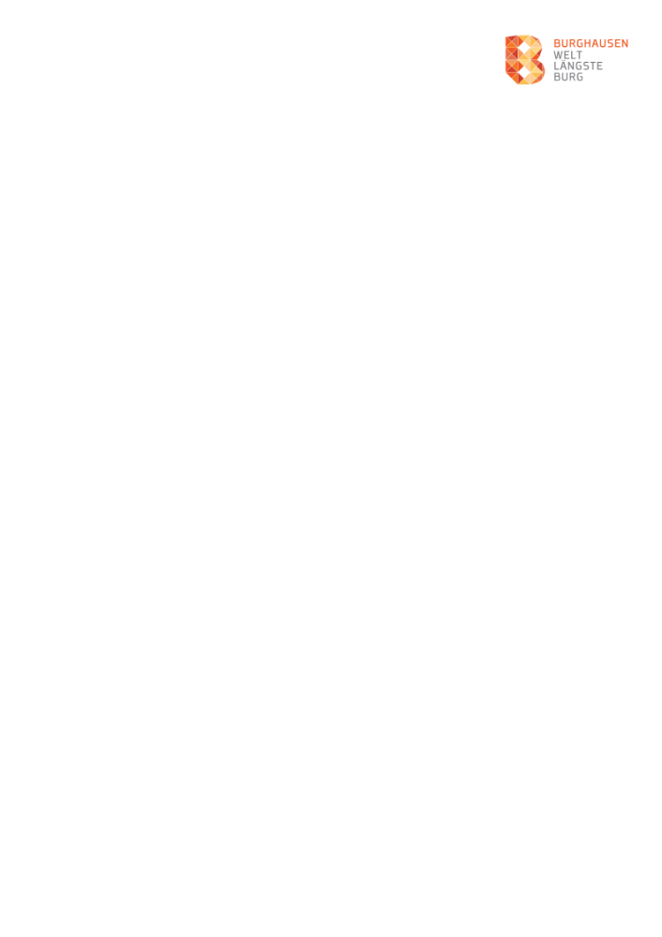

Die Inhalte dieser Presseinformation sprechen alle Geschlechter gleichermaßen an. Zur besseren Lesbarkeit wird nur die männliche Sprachform (z.B. Besucher, Mitarbeiter) verwendet.

Weitere Informationen erhalten Sie von:

Stadt Burghausen
Öffentlichkeitsarbeit
T. +49 8677/ 887-158 bzw. 241
F. +49 8677/ 887-222
oeffentlichkeitsarbeit@burghausen.de

Kurzprofil der Stadt Burghausen:

Burghausen an der Salzach mit der weltlängsten Burg: Als eine der dynamischsten Städte der Region zwischen München und Linz, Passau und Salzburg, weist Burghausen für eine Stadt ihrer Größe eine geradezu beispiellose Anziehungskraft auf. Die Salzachperle reizt nicht nur die alljährlich in die Stadt strömende knappe halbe Million an Veranstaltungs-Besuchern, Geschäftsreisenden und Touristen zum Verweilen. Die reizvolle Symbiose der quirligen Neustadt und der faszinierenden denkmalgeschützten Altstadt mit der weltweit größten Burganlage weist höchste Standortqualität mit zahlreichen Sport- und Freizeitanlagen sowie Kultur- und Veranstaltungsevents auf, wie zum Beispiel die alljährlich stattfindende Internationale Jazzwoche oder das Historische Burgfest jährlich am 2. Juli-Wochenende.

Wirtschaftsstandort: Als eines der erfolgreichsten Wirtschafts- und Innovationszentren Bayerns im Bayerischen Chemiedreieck – ChemDelta Bavaria – ist Burghausen mit seiner modernen Infrastruktur Stammsitz großer Chemieunternehmen und mit rund 11.000 Chemie-Beschäftigten bedeutendster Standort des Chemiedreiecks. Das Bruttoinlandsprodukt der Stadt Burghausen mit ihren ca. 19.000 Einwohnern beträgt jährlich rund 9 Milliarden Euro, das hauptsächlich mit Chemie- und Petrochemie-Produkten erwirtschaftet wird sowie mit der Wirtschaftsleistung einer Vielzahl an mittelständischen Handels-, Gewerbe- und Industriebetrieben, Dienstleistern und Zulieferern. Die Burghauser Wirtschaft stellt derzeit 17.100 Arbeitsplätze. Mit über 13.000 Einpendlern aus ganz Südostbayern und dem angrenzenden Oberösterreich ist der Standort Burghausen wichtigster Arbeitgeber der Region zwischen München und Passau, Landshut und Salzburg.

www.burghausen.de

